# 1 Uitgangsspanning (50 punten)

Laat zien dat de spanning op de multimeter inderdaad 140mA is.

Je gebruik hiervoor de twee functies berekenParallel en berekenSerie.

Beide functies hebben twee parameters (r1 en r2)

Lever de Python code in. Let op de code guidelines.

LET OP: Zet op regel 8 je naam en studenten nummer in commentaar in de code

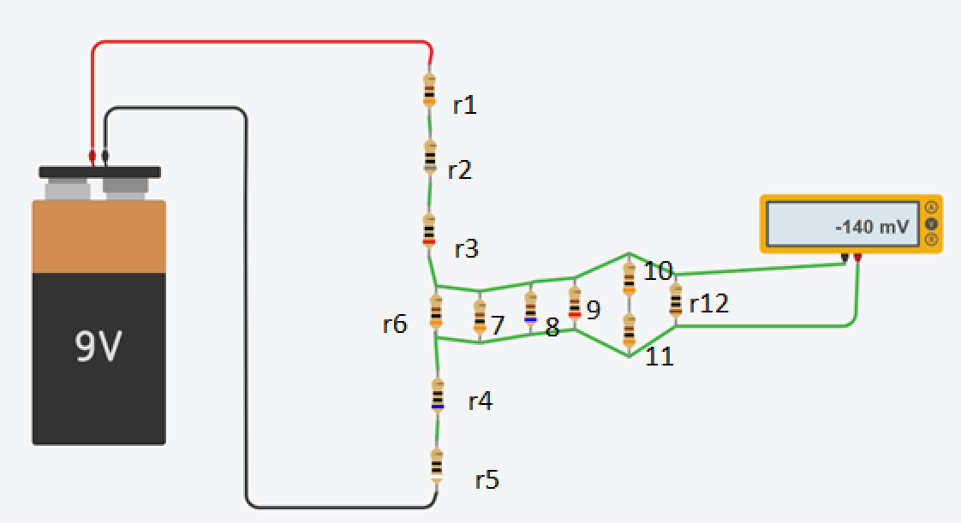

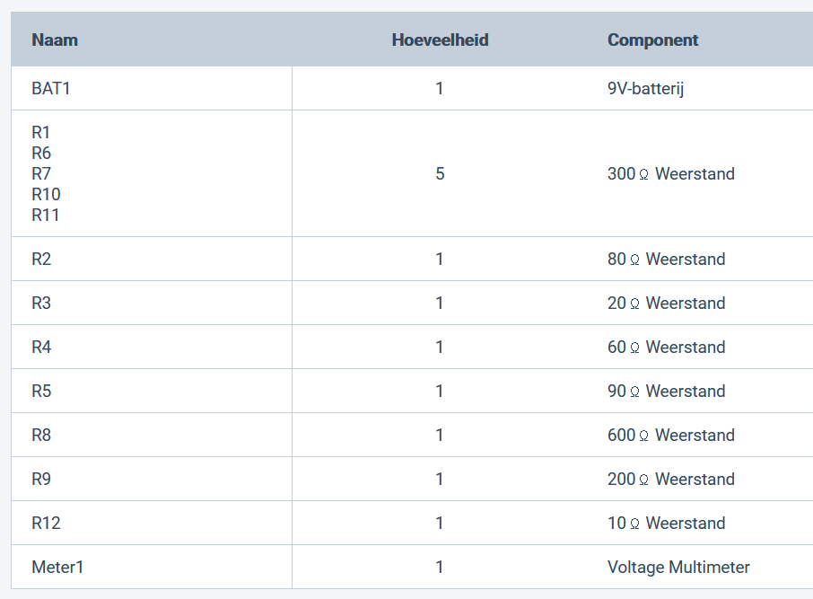

# 2 Eerste wet van Kirchhoff (50 punten)

Maak een programma voor de eerste wet van Kirchhoff.

Het programma vraagt om de stromen die in het knooppunt gaan, en die eruit gaan.

De stromen erin geven we aan als positieve waarden, de stromen eruit als negatieve waarden.

De invoer zijn allemaal getallen, de invoer stopt als een “x” wordt ingetypt.

Het antwoord is de ontbrekende stroom die erin of eruit gaat.

LET OP: Zet op regel 12 je naam en studenten nummer in commentaar in de code